 | COLEGIO LUIS PASTEUR ANEXO  CIENCIAS NATURALES - 6° BÁSICO A - B | DOCUMENTO DOCENTE

PAUTA DE CORRECCIÓN: EVALUACIÓN FINAL DE CIENCIAS NATURALES

DOCUMENTO DOCENTE: PAUTA DE CORRECCIÓN | Curso: 6° Básico [ A ] [ B ]  Fecha: _____ / _____ / 2026
Objetivo (OA 13): Demostrar, mediante la investigación, los cambios de estado de la materia (fusión, evaporación, ebullición, condensación, solidificación y sublimación). | Puntaje Total: 26 puntos  Asignatura: Ciencias Naturales

SOLUCIONARIO ÍTEM I: SELECCIÓN MÚLTIPLE (2 pts c/u — Total: 10 pts)

1. Los cambios de estado de la materia son:
Respuesta Correcta: C) Los cambios físicos en los que la materia cambia su aspecto externo, sin alterar su composición.
Justificación: En los cambios de estado las sustancias experimentan variaciones en su forma física, volumen y orden de partículas, pero sus moléculas continúan siendo las mismas (Texto escolar Pág. 170).
2. En un cambio de estado, la materia solo cambia su aspecto...
Respuesta Correcta: A) pero continúa siendo la misma sustancia.
Justificación: El agua líquida, el hielo y el vapor de agua siguen siendo agua ($H_2O$), no se transforma en una sustancia distinta (Texto escolar Pág. 170).
3. Los cambios de estado se producen por:
Respuesta Correcta: B) Por absorción o por liberación de energía (calor).
Justificación: Al suministrar calor (absorción) las partículas ganan energía cinética y se separan; al enfriar (liberación) pierden energía y se acercan (Págs. 173 y 181).
4. Los cambios progresivos de la materia son:
Respuesta Correcta: A) Los cambios por absorción de energía (calor).
Justificación: Los cambios progresivos requieren incorporar calor del entorno: fusión, vaporización y sublimación progresiva (Texto escolar Pág. 173).
5. Los cambios regresivos de la materia son aquellos que ocurren:
Respuesta Correcta: A) Por liberación de calor (enfriamiento).
Justificación: Los cambios regresivos ceden o liberan calor al ambiente al enfriarse: condensación, solidificación y sublimación regresiva/inversa (Texto escolar Pág. 181).

COLEGIO LUIS PASTEUR ANEXO
CIENCIAS NATURALES - 6° BÁSICO A - B | PAUTA DE CORRECCIÓN (PÁG. 2)

SOLUCIONARIO ÍTEM II: VERDADERO O FALSO (1 pto c/u — Total: 10 pts)

[ V ] 1. Los cambios de estado por absorción de calor son fusión, vaporización y sublimación.
→ Verdadero: En estos tres cambios las partículas absorben energía térmica para aumentar su separación y movimiento.
[ V ] 2. El proceso en el cual un líquido pasa a estado gaseoso es la vaporización.
→ Verdadero: La vaporización es el concepto general que engloba el paso de estado líquido a gaseoso.
[ F ] 3. La fusión es el proceso de un cuerpo en estado sólido a gaseoso.
→ Falsa: La fusión es el paso de SÓLIDO A LÍQUIDO. El paso de sólido a gas se llama sublimación progresiva.
[ V ] 4. El proceso de vaporización puede ocurrir de dos formas: evaporación y ebullición.
→ Verdadero: La evaporación ocurre solo en la superficie y a cualquier temperatura; la ebullición ocurre en toda la masa al alcanzar el punto de ebullición.
[ F ] 5. En la ebullición participan pocas o algunas partículas de la superficie del líquido.
→ Falsa: En la ebullición participan TODAS las partículas del líquido (formando burbujas en todo el volumen). La evaporación es la que ocurre solo en la superficie.
[ V ] 6. Algunos ejemplos de sustancias que experimentan sublimación son el yodo y la naftalina.
→ Verdadero: La naftalina y el yodo pasan de sólido a gas directamente a temperatura ambiente.
[ V ] 7. Los tres estados de la materia estudiados son sólido, líquido y gaseoso.
→ Verdadero: Son los tres estados fundamentales analizados en el currículum de 6° básico.
[ F ] 8. Los únicos cambios de estado por liberación de calor son la solidificación y la condensación.
→ Falsa: Falta la SUBLIMACIÓN INVERSA (o regresiva), que también se produce por liberación de calor.
[ V ] 9. La solidificación es el proceso en que un líquido pasa a estado sólido.
→ Verdadero: Al enfriarse, el líquido pierde energía térmica y sus partículas se ordenan en estado sólido.
[ V ] 10. La condensación es el proceso de un gas cuando pasa a estado líquido.
→ Verdadero: Al perder calor, las partículas gaseosas reducen su movimiento y se condensan en gotas de líquido.

SOLUCIONARIO ÍTEM III: DIBUJOS DE CAMBIOS POR LIBERACIÓN DE CALOR (Total: 6 pts)

1. Solidificación (2 pts)  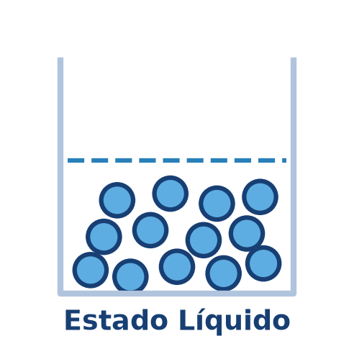  Estado Inicial: Líquido  (Partículas cercanas pero desordenadas) | Liberación  de Calor  ────► | Resultado:    Estado Final: Sólido  (Partículas ordenadas y compactas)
Criterio: 2 pts: Representa el paso de líquido a sólido con partículas que pasan de desordenadas a compactas/ordenadas.
2. Sublimación Inversa (2 pts)    Estado Inicial: Gas / Vapor  (Partículas muy separadas y dispersas) | Liberación  de Calor  ────► | Resultado:  Estado Final: Sólido  (Partículas compactas y ordenadas)
Criterio: 2 pts: Representa el paso directo de gas a sólido sin pasar por el estado líquido intermedio.
3. Condensación (2 pts)  Estado Inicial: Gas / Vapor  (Partículas muy separadas y en movimiento) | Liberación  de Calor  ────► | Resultado:  Estado Final: Líquido  (Partículas agrupadas en el fondo)
Criterio: 2 pts: Representa el paso de gas a líquido (o dibuja formación de gotitas de agua al enfriarse).

